1. Junginio I
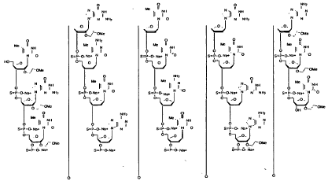
Junginys I
panaudojimas gaminant vaistą, skirtą naudoti kombinuotoje terapijoje paciento imlios (jautrios) neoplazmos gydymui, kur minėtas vaistas yra skirtinas derinyje su gemcitabino hidrochloridu.

2. Panaudojimas pagal 1 punktą, kur minėtas junginys I yra skirtinas vienu metu su minėto gemcitabino hidrochlorido skyrimu.

3. Panaudojimas pagal 1 punktą, kur minėtas junginys I ir minėtas gemcitabino hidrochloridas yra skirtini atskirai bet kuria tvarka su terapiniu požiūriu veiksmingais intervalais.

4. Panaudojimas pagal bet kurį vieną iš 1-3 punktų, kur minėta kombinuota terapija yra parenteralinis kursas.

5. Panaudojimas pagal 4 punktą, kur parenteralinis kursas yra skirtinas į veną.

6. Panaudojimas pagal 5 punktą, kur skyrimas į veną yra lėta infuzija.

7. Panaudojimas pagal bet kurį vieną iš 1-6 punktų, kur minėtas junginys I ir minėtas gemcitabino hidrochloridas kiekvienas yra sterilaus injekcinio tirpalo formoje.

8. Panaudojimas pagal bet kurį vieną iš 1-7 punktų, kur minėta imli (jautri) neoplazma yra vėžys, pasirinktas iš grupės, susidedančios iš kasos vėžio, plaučių vėžio, krūties vėžio, kiaušidžių vėžio, pūslės vėžio, hepatoceliuliarinio (kepenų ląstelių) vėžio, kolorektalinio (storosios žarnos) vėžio ir limfomos.

9. Panaudojimas pagal 8 punktą, kur minėta imli (jautri) neoplazma yra hepatoceliuliarinis vėžys.

10. Produktas, turintis junginį I
Junginys I
ir gemcitabino hidrochlorido kaip kombinuotas preparatas, skirtas naudoti tuo pat metu arba atskirai imlių (jautrių) neoplazmų gydymui.

11. Produktas pagal 10 punktą, kur minėtas junginys I ir minėtas gemcitabino hidrochloridas kiekvienas yra sterilaus injekcinio tirpalo formoje.

